תגלית מדעית - היכנסו לנעלי החוקרים הגדולים
נדב שי
צלחת א'
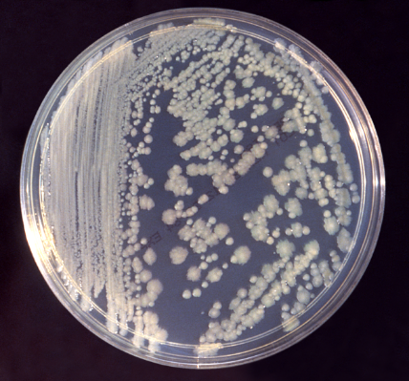

בואו נדמיין שאת חוקרת בתחילת המאה הקודמת, את עובדת עם צלחות פטרי של חיידקים (ראו דוגמה – צלחת א')
החיידקים שאת עובדת איתם גדלים בצפיפויות שונות על צלחות הפטרי ולרוב מכסים את כל הצלחת.

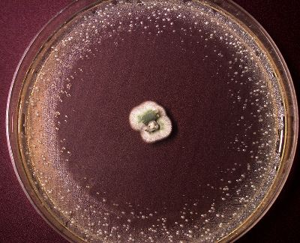
לאחר שחזרת למעבדה מסופשבוע בבית גילית שאחת מהצלחות שלך "מזוהמות", במרכז הצלחת גדלה פטרייה שנראית כמו עובש בצבע ירוק-לבן.
בדרך כלל היית זורקת את הצלחת ה"מזוהמת" לפח וממשיכה ביום עבודתך.
אבל היום הזה היה שונה, החלטת לחקור את הצלחת ה"מזוהמת".

שאלה א': רשמי תצפית לגבי הצלחת (התייחסי לפטרייה, לחיידקים ולפיזור היחסי שלהם)
____________________________________________________________________________________________________________________________________________
שאלה ב': מהי השערת החקר שלך בנוגע ליכולת של החיידקים לגדול בקרבת הפטרייה?
____________________________________________________________________________________________________________________________________________
החלטת לערוך ניסוי מבוקר שיבחן מדוע החיידקים אינם גדלים בקרבת הפטרייה.

בצלחת א' – גידלת חיידקים ללא פטריה
בצלחת ב' – גידלת חיידקים על כל הצלחת ובנוסף גידלת את הפטרייה באמצע הצלחת
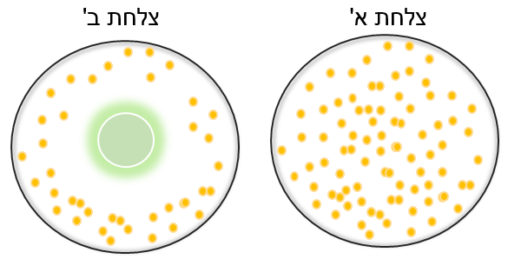
ראו תוצאות באיור הבא:

שאלה ג': האם תוצאות הניסוי תומכות בהשערה שלך?
__________________________________________________________________________________________________________________________________________________________________________________________________________________
שאלה ד': מה החשיבות של צלחת א' לניסוי?
____________________________________________________________________________________________________________________________________________
החלטת לבחון האם הפטרייה עצמה מפריעה לגידול החיידקים או משהו שמופרש ממנה, לשם כך ביצעת ניסוי שבו גידלת רק פטרייה על צלחת ולאחר מכן הסרת אותה מן הצלחת וגידלת על הצלחת את החיידקים (ראי איור)
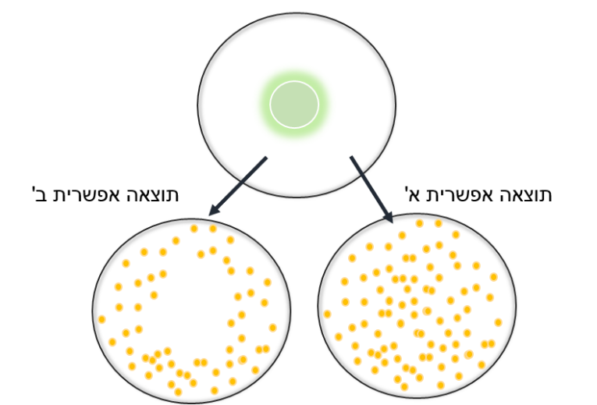

שאלה ה': מהם המשתנה התלוי והבלתי תלוי בניסוי?
__________________________________________________________________________________________________________________________________________________________________________________________________________________
שאלה ו': לניסוי לפחות שתי תוצאות אפשריות (ראי איור), הסברי את שתי התוצאות, מה הסיבה האפשרית לקבלת כל אחת מן התוצאות?
________________________________________________________________________________________________________________________________________________________________________________________________________________________________________________________________________________________
לאחר שנים של מחקר גילו כי הפטרייה הינה פטריית הפניציליום וזוהי הסיבה שהחיידקים אינם גדלים לידה:
דופן תא החיידק, עשויה משרשרות ארוכות של מולקולות המכונות 'פולימרים'. הפולימרים הם מעין מוטות ארוכים המהווים את שלד דופן התא. הם מחוברים ביניהם בשרשרות קצרות יותר אשר מצמידות את הפולימרים אלו לאלו ויוצרות מבנה יציב וחזק מאוד. מי שיוצר את שרשראות החיבור הקצרות הוא אנזים בשם "טרנספפטידאז" (transpeptidase). חיידקים גדלים בקצב מהיר ומתחלקים מספר פעמים בשעה, ולכן עליהם לשנות ללא הרף את גודלם ואת מבנה הדופן שלהם. לשם כך קיים אנזים נוסף בשם טראנסגליקוסילאז (transglycosylase) שתפקידו לפרק את שרשרות החיבור כדי שיתווספו פולימרים חדשים והדופן תתרחב. שני האנזימים האלה עושים את פעולתם בו זמנית, במקביל זה לזה.
כשפטריית הפניציליום חשה שכמות המזון שבסביבתה פוחתת, היא מנסה ל"סלק" את החיידקים שמתחרים עמה על אותו המזון. היא עושה זאת על ידי שחרור מבוקר של מולקולה טבעתית זעירה בשם "בטא-לקטם" (Beta-lactam). טבעת הבטא-לקטם נצמדת אל אנזים טראנספפטידאז', מנטרלת אותו ומונעת ממנו לבנות את השרשראות הקצרות. האנזים השני טראנסגליקוסילאז, זה שמפרק את הדופן, ממשיך לפעול כרגיל. הפרת האיזון בין האנזימים גורמת להחלשה משמעותית של דופן התא, מים מתחילים לחדור פנימה והחיידק מתחיל להתנפח – עד שבסופו של דבר הלחץ הפנימי על הדופן קורע אותה לגמרי והחיידק מת.

אחד השימושים של הבטא-לקטם היום הינו אנטיביוטיקה (פניצילין, על שם הפטרייה)
שאלה ז': האם האנטיביוטיקה הזו פוגעת גם בתאי אדם? הסברי. __________________________________________________________________________________________________________________________________________________________________________________________________________________
חוקרים שניסו לגדל חיידקים שונים בנוכחות פטריית הפניציליום או המולקולה בטא-לקטם מצאו שמיני חיידקים רבים אינם מתים ומצליחים לגדול בנוכחותם.
שאלה ח': מדוע המולקולה בטא-לקטם אינה משפיעה על מיני חיידקים שונים? הציעי שתי סיבות לפחות.
________________________________________________________________________________________________________________________________________________________________________________________________________________________________________________________________________________________
דף עבודה זה מתייחס לגילוי הפניצילין והוא מבוסס על סיפור הגילוי האמיתי על ידי אלכסנדר פלמינג בשנת 1928. פלמינג זכה בפרס נובל לרפואה על התגלית (האנטיביוטיקה הראשונה) בשנת 1945.

